FRUTAS  - Pera  - Manzana  - Sandía  - Uva  - Melón  - Granada  - Mandarina  - Papaya  - Cereza  - Plátano  - Nectarina  - Aguacate  - Albaricoque  - Membrillo | - Naranja  - Ciruela  - Coco  - Chirimoya  - Caqui  - Fresa  - Pomelo  - Mango  - Piña  - Higo  - Limón  - Frambuesa  - Melocotón  - Kiwi |  | VERDURAS  - Brócoli  - Alcachofa  - Guisantes  - Lechugas  - Puerro  - Pimiento  - Pepino  - Calabacín  - Coliflor  - Judías verdes  - Ajo  - Berenjena  - Cebolla | - Calabaza  - Rábano  - Espinacas  - Escarola  - Apio  - Repollo  - Endivia  - Acelga  - Tomate  - Zanahoria  - Espárrago  - Coles
FRUTOS SECOS  - Almendras  - Nueces  - Piñones | - Pistachos  - Avellanas  - Cacahuete |  | SEMILLAS  - Chía  - Lino  - Cáñamo  - Girasol  - Sésamo | LÁCTEOS  - Leche entera  - Yogur natural  - Queso fresco
PESCADO  - Lenguado  - Gallo  - Rape  - Merluza | - Dorada  - Bacalao  - Pescadilla  - Lubina  - Rodaballo | - Atún  - Bonito  - Caballa Salmón  - Sardinas  - Boquerón | MARISCO  - Almejas  - Mejillones  - Berberechos  - Calamares  - Cigalas | - Gambas  - Langostinos  - Navajas  - Ostras  - Pulpo  - Vieiras
CEREALES INTEGRALES  - Arroz, pasta  - Pan | - Quínoa  - Boniato  - Patata  - Harina integral  - Copos de avena |  | LEGUMBRES  - Lentejas  - Alubias  - Garbanzos  - Soja
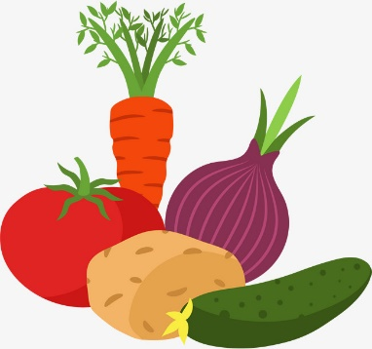  CARNE  - Ternera  - Pollo  - Lomo de cerdo  - Pavo  - Conejo |  |  | OTROS  - Aceite de oliva  - Vinagre  - Huevos  - Chocolate 70% | - Bebidas  vegetales  - Café, té  - Condimentos y especias

INDICACIONES PARA UNA
COMPRA SANA

- Consigue variedad y color en tus platos

- Consume frutas y verduras frescas, local y de temporada

- Consume frutos secos crudos o tostados (evita los fritos y salados)

- Introduce frutos secos y semillas en tus platos y ensaladas

- ¡No tengas miedo a comprar lácteos enteros!

- Evita comprar latas en aceite o escabeche, mejor al natural

- Opta por las versiones integrales de los cereales, ¡ganas en sabor y salud!

- Puedes comprar legumbres en bote sin problema, pero asegúrate de tirar el líquido y lavarlas bien con agua corriente

- Prioriza el pescado a la carne

- Puedes consumir todos los días huevo sin problema

- Sustituye la sal por especias y condimentos

- Cocina y condimenta tus platos con aceite de oliva virgen extra

- Las mejores técnicas para cocinar son al vapor, asado o hervido

Comer bien comienza con una compra saludable
www.naturanutricion.es

